Spis treści

1. Wprowadzenie 3

1.1 Przedmiot konsultacji i podstawa prawna 3

1.2 Podmioty uprawnione do uczestnictwa w konsultacjach 3

1.3 Termin konsultacji 3

1.4 Forma i tryb konsultacji 3

2. Przebieg konsultacji 5

2.1 Uwagi zgłaszane 5

## 1. Wprowadzenie

## 1.1 Przedmiot konsultacji i podstawa prawna

Przedmiotem konsultacji społecznych był projekt uchwały Rady Miejskiej Gminy Dobrzyca w sprawie wyznaczenia obszaru zdegradowanego i obszaru rewitalizacji Gminy Dobrzyca. Konsultacje społeczne zostały ogłoszone na podstawie art. 6 ustawy z dnia 9 października 2015 r. o rewitalizacji (tekst jednolity: Dz. U. z 2024 r. poz. 278). Konsultacje społeczne miały na celu poznanie opinii mieszkańców, partnerów społecznych i gospodarczych oraz wszystkich interesariuszy procesu rewitalizacji na temat projektu uchwały w sprawie wyznaczenia obszaru zdegradowanego i obszaru rewitalizacji Gminy Dobrzyca.

## 1.2 Podmioty uprawnione do uczestnictwa w konsultacjach

Uprawnionymi do uczestnictwa w konsultacjach społecznych byli mieszkańcy oraz wszystkie działające na obszarze gminy podmioty społeczno-gospodarcze, w tym organizacje pozarządowe i grupy nieformalne, interesariusze rewitalizacji wymienieni w art. 2 ust. 2 ustawy o rewitalizacji.

## 1.3 Termin konsultacji

Konsultacje społeczne dotyczące projektu uchwały w sprawie wyznaczenia obszaru zdegradowanego i obszaru rewitalizacji Gminy Dobrzyca przeprowadzono w terminie od dnia 30 października 2024 roku do 5 grudnia 2024 roku.

## 1.4 Forma i tryb konsultacji

Ogłoszenie o przystąpieniu do konsultacji społecznych projektu uchwały Rady Miejskiej Gminy Dobrzyca w sprawie wyznaczenia obszaru zdegradowanego i obszaru rewitalizacji na terenie Gminy Dobrzyca zostało opublikowane w następujący sposób:

* poprzez ogłoszenie w prasie: Życie Pleszewa, nr wydania: 10 (1381)

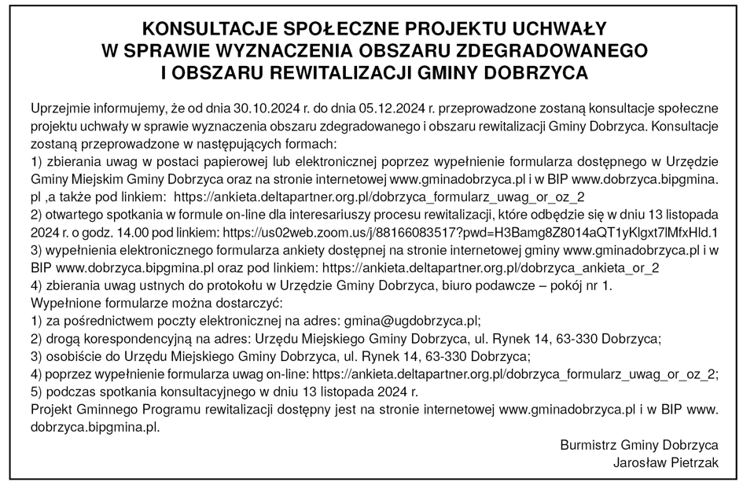

* poprzez wywieszenie w widocznym miejscu na terenie objętym dokumentem poddawanym konsultacjom oraz w siedzibie urzędu;
* poprzez udostępnienie informacji na stronie podmiotowej gminy w Biuletynie Informacji Publicznej oraz na swojej stronie internetowej:

<https://dobrzyca.bipgmina.pl/wiadomosci/7296/wiadomosc/784048/konsultacje_spoleczne_projektu_uchwaly_w_sprawie_wyznaczenia_obs>

<https://gminadobrzyca.pl/wiadomosci/1/wiadomosc/232595/konsultacje_spoleczne_projektu_uchwaly_w_sprawie_wyznaczenia_obs>

* poprzez publikację w sposób zwyczajowo przyjęty w Gminie Dobrzyca.

Konsultacje były przeprowadzone w następujących formach:

* zbierania uwag w postaci papierowej lub elektronicznej poprzez wypełnienie formularza dostępnego w Urzędzie Miejskim Gminy Dobrzyca oraz na stronie internetowej gminy [www.gminadobrzyca.pl](http://www.gminadobrzyca.pl) i w Biuletynie Informacji Publicznej [www.dobrzyca.bipgmina.pl](http://www.dobrzyca.bipgmina.pl) , a także pod linkiem: https://ankieta.deltapartner.org.pl/dobrzyca_formularz_uwag_or_oz_2
* spotkania otwartego dla interesariuszy procesu rewitalizacji w formule on-line, które odbyło się w dniu 13 listopada 2024 r. o godzinie 14:00. W spotkaniu udział wzięły 2 osoby (łącznie z prowadzącym). Zaprezentowano projekt konsultowanej uchwały wraz z załącznikiem graficznym oraz proces delimitacji. W trakcie spotkania omówiono istotę rewitalizacji, kolejne działania oraz planowane do realizacji projekty.
* wypełnienia formularza ankiety dostępnej na stronie internetowej gminy [www.gminadobrzyca.pl](http://www.gminadobrzyca.pl) i w Biuletynie Informacji Publicznej www.dobrzyca.bipgmina.pl , oraz elektronicznie pod linkiem: https://ankieta.deltapartner.org.pl/dobrzyca_ankieta_or_2
* zbierania uwag ustnych do protokołu w Urzędzie Miejskim Gminy Dobrzyca, biuro podawcze – pokój nr 1.

Uwagi i opinie do projektu uchwały w formie wypełnionego formularza konsultacyjnego można było składać do 5 grudnia 2024 r.:

* za pośrednictwem poczty elektronicznej na adres: gmina@ugdobrzyca.pl;
* drogą korespondencyjną na adres: Urząd Miejski Gminy Dobrzyca, ul. Rynek 14, 63 - 330 Dobrzyca;
* osobiście do Urzędu Miejskiego Gminy Dobrzyca, ul. Rynek 14, 63 - 330 Dobrzyca w godzinach pracy Urzędu;
* poprzez wypełnienie formularza uwag on-line: https://ankieta.deltapartner.org.pl/dobrzyca_formularz_uwag_or_oz_2

## 2. Przebieg konsultacji

Konsultacje społeczne prowadzone były od dnia 30 października 2024 roku do 5 grudnia 2024 roku.

W ramach prowadzonej ankiety na temat zaproponowanego obszaru rewitalizacji Gminy Dobrzyca wpłynęły łącznie 5 ankiet z opiniami i propozycjami rozwoju ww. obszaru.

Zakres tematyczny ankiet obejmował elementy związane między innymi z poprawnością wyznaczenia obszaru rewitalizacji, jakością życia na wybranych podobszarach, dostępnością usług społecznych, jakością i stanem infrastruktury na obszarze rewitalizacji. Ponadto badani zostali poproszeni o wskazanie słabych i mocnych stron obszaru rewitalizacji. Przeprowadzone badanie dało możliwość mieszkańcom czynnego zaangażowania się w proces rewitalizacji oraz wyrażenie swoich oczekiwań. Wnioski płynące z badań znajdą odzwierciedlenie w diagnozie pogłębionej obszaru rewitalizacji.

## 2.1 Uwagi zgłaszane

W trakcie trwania konsultacji społecznych projektu uchwały w sprawie wyznaczenia obszaru zdegradowanego i obszaru rewitalizacji Gminy Dobrzyca zgłoszono następujące uwagi:

|  |  |  |
| --- | --- | --- |
| L.p. | Uwaga | Odniesienie |
| Osoba zgłaszająca uwagę: Artur Wieczorek, Sołectwo Lutynia- Sołtys | | |
| 1 | **Treść uwagi:**  Obszar zdegradowany i obszar rewitalizacji rozszerzyć o miejscowość Lutynia i m. Ruda.  **Uzasadnienie:**  W m. Lutynia rewitalizacji wymaga zdegradowany park położony na działce nr 56/2, na terenie którego rosną m.in. cztery drzewa odpowiadające wymogom stania się pomnikami przyrody. Park położony jest opodal rzeki Lutynia i przylega do działki nr 56/3, na której znajduje się będący w ruinie dawny dworek. Park znajduje się też w sąsiedztwie Zespołu Szkolno Przedszkolnego w Lutyni co po jego rewitalizacji może być atrakcją dla uczniów. Po rewitalizacji z zacisza parku korzystać będzie także starzejąca się społeczność Lutyni | **Uwaga odrzucona**  W toku analizy opracowanej na potrzeby delimitacji obszaru zdegradowanego i obszaru rewitalizacji, wyłoniono 3 podobszary gminy Dobrzyca, które cechują się szczególną koncentracją negatywnych zjawisk oraz są obszarami, które z uwagi na istotne znaczenie dla rozwoju lokalnego są obszarami na których gmina zamierza prowadzić rewitalizację.  Zgłoszona propozycja realizacji projektu w miejscowości Lutynia, zostanie rozważona do wpisania do GPR, jednakże jako projekt uzupełniający, co wynika z innych priorytetów inwestycyjnych Gminnego Programu Rewitalizacji. Podobnie potraktowana zostanie propozycja dot. miejscowości Ruda.  Przedmiotowe konsultacje dotyczyły wyznaczenia obszaru rewitalizacji i zdegradowanego. W kolejnych etapach prac odbędzie się nabór projektów rewitalizacyjnych oraz spotkania partycypacyjne w tym zakresie. W tym czasie będzie można składać propozycje przedsięwzięć rewitalizacyjnych. |